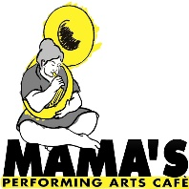
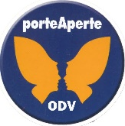
INVITO/PROMEMORIA
PRESENTAZIONE DEL VOLUME AUTOBIOGRAFICO
“DIVA, UNA DONNA NELLA ROMAGNA DEL NOVECENTO”
di DIVA CELLINI
DOMENICA 3 MARZO, ORE 16.30
MAMA’S – PERFORMING ARTS CAFÈ
Presso CIRCOLO ARCI “SCINTILLA” - Via San Mama 75, Ravenna
Presentazione di RICCARDO ZOFFOLI

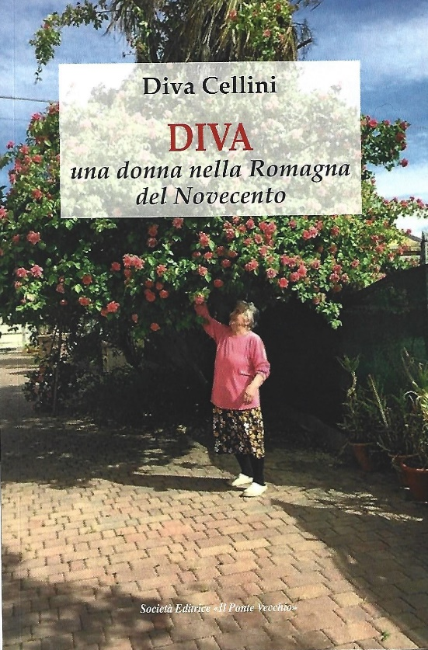
Diva è la sorella di Valerio Cellini, indimenticabile presidente di Porte Aperte, che ci ha lasciato un anno fa, dopo una lunga malattia.
L’autrice racconta la vicenda della propria famiglia, una famiglia di mezzadri con 9 figli, che conosceva il duro lavoro, la solidarietà e l’impegno sociale. Mentre ci offre un interessante quadro storico della Romagna del Novecento, ci aiuta anche a capire meglio Valerio, la sua capacità di lottare e il suo lungo, tenace impegno a fianco delle persone con disturbi mentali e delle loro famiglie.
Sono in programma anche l’esibizione del nostro Gruppo Musicale “OPEN DOORS” guidato dal maestro FRANCESCO SCARDOVI e un piccolo rinfresco offerto dalle amiche e amici del Comitato Cittadino Antidroga/Re di Girgenti.

L’evento rientra nella Coprogettazione “Fare comunità contro le solitudini” tramite la conoscenza della realtà del territorio, la storia, l’arte, la cultura e l’ambiente, sostenuta dalla Regione Emilia Romagna e dal Terzo Settore

INVITO/PROMEMORIA
PRESENTAZIONE DEL VOLUME AUTOBIOGRAFICO
“DIVA, UNA DONNA NELLA ROMAGNA DEL NOVECENTO”
di DIVA CELLINI
DOMENICA 3 MARZO, ORE 16.30
MAMA’S – PERFORMING ARTS CAFÈ
Presso CIRCOLO ARCI “SCINTILLA” - Via San Mama 75, Ravenna
Presentazione di RICCARDO ZOFFOLI

Diva è la sorella di Valerio Cellini, indimenticabile presidente di Porte Aperte, che ci ha lasciato un anno fa, dopo una lunga malattia.
L’autrice racconta la vicenda della propria famiglia, una famiglia di mezzadri con 9 figli, che conosceva il duro lavoro, la solidarietà e l’impegno sociale. Mentre ci offre un interessante quadro storico della Romagna del Novecento, ci aiuta anche a capire meglio Valerio, la sua capacità di lottare e il suo lungo, tenace impegno a fianco delle persone con disturbi mentali e delle loro famiglie.
Sono in programma anche l’esibizione del nostro Gruppo Musicale “OPEN DOORS” guidato dal maestro FRANCESCO SCARDOVI e un piccolo rinfresco offerto dalle amiche e amici del Comitato Cittadino Antidroga/Re di Girgenti.

L’evento rientra nella Coprogettazione “Fare comunità contro le solitudini” tramite la conoscenza della realtà del territorio, la storia, l’arte, la cultura e l’ambiente, sostenuta dalla Regione Emilia Romagna e dal Terzo Settore.

